Lunes
22
de noviembre

Segundo de Secundaria
Artes

Construyamos metáforas artísticas

Aprendizaje esperado: Explora en colectivo el movimiento, el gesto, la forma, el color y el sonido para recrear un fragmento de distintas obras o manifestaciones artísticas de su interés.

Énfasis: Recrear por distintos medios expresivos el fragmento de una obra sonora.

¿Qué vamos a aprender?

Continuarás con tu acercamiento a las artes. En esta sesión, recrearás de distintas maneras y formas, una pieza sonora. Para ello, seleccionarás una pieza musical que quieras analizar, de cualquier estilo, temática, género o época musical.

¿Qué hacemos?

Los materiales que necesitarás para esta sesión son:

- Hojas blancas o de colores.
- Lápiz.
- Lápices de colores o plumones.
- Pintura o algo que deje manchas.
- Telas
- Un palito de madera.
- Papel de china de color.

Puedes sustituir estos materiales por algo que tengas a la mano, puede ser un listón, hilos, una rama para sustituir el palo de madera o un lápiz. Y por supuesto, tu imaginación y creatividad.

Inicia creando un elemento visual efímero que te permitirá marcar formas momentáneas, siguiendo el ritmo de las melodías y lo que te hacen sentir.

Recuerda que efímero es algo que no es permanente, algo que es momentáneo.

A continuación, escucha una pieza musical, del estilo, temática, género o época que decidas y responde lo siguiente:

¿Cuándo escuchas esta pieza musical, te trae recuerdos o provoca que vengan imágenes a tu mente?

¿Qué te hace sentir? ¿Tranquilidad, tensión, alegría…?

¿Cuál sería tu interpretación si lo tuvieras que hacer con movimientos?

¿Qué emociones te hizo sentir esta pieza?

Escribe esas sensaciones mientras reproduces de nuevo la pieza musical.

Ahora, una imagen la convertirás en sonido. Para ello, observa la siguiente fotografía de Daniela Edburg para hacer tu interpretación y piensa qué sonidos vienen a tu mente mientras la observas.

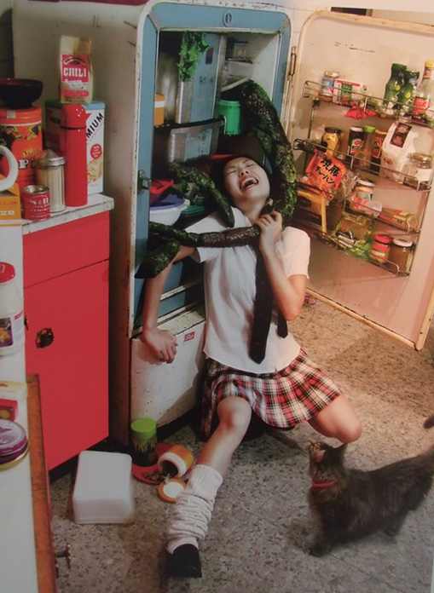

Muerte por Tuperware, fotografía de Daniela Edburg.

¿Con que propuesta de sonido realizarías tu propia recreación de esta fotografía? Imagina que esto te estuviera pasando a ti.

Puedes realizar tu propuesta con algunos objetos que tengas a la mano, como latas, vasos, ollas. Usa estos objetos como instrumentos musicales y comienza con tu interpretación. Si está en tus posibilidades, graba tu interpretación.

También podrías representar las sonoridades de algún evento de tu vida, algo que haya sido importante para ti y que quisieran revivirlo a través de los sonidos.

A continuación, realiza la siguiente actividad.

Construye metáforas con tu cuerpo y sensaciones a través de la música y tus recuerdos.

Inicia con la actividad:

- Primero realiza un calentamiento corporal.
- Después, recuerda momentos o situaciones que hayan sido importantes para ti.
- Relaciona tus recuerdos con colores.
- Selecciona una pieza musical y realiza los movimientos que te hagan expresar esos recuerdos.
- Finalmente, escribe todas las sensaciones que experimentaste con esta actividad.

No olvides jugar con tu cuerpo y siempre explorar las posibilidades. Lo importante es que disfrutes mientras realizas las actividades.

El Reto de Hoy:

Con todos los elementos que has reunido a través de esta sesión, recrea por diversos medios la pieza musical o sonoridades que elegiste al principio. Comparte con las personas que te rodean lo que realizaste.

¡Buen trabajo!

Gracias por tu esfuerzo.

